IZJAVA STARŠEV OB VSTOPU OTROKA V VRTEC

Po sklepu vlade so vrtci še vedno zaprti. Varstvo je organizirano samo za nujne primere, kjer sta oba starša zaposlena in varstva ne moreta zagotoviti na drug način.

Starša otroka ……………………………………(ime in priimek otroka)

- Se obvezujeva, da bova dostavila potrdilo delodajalca.

- Potrjujeva, da je otrok zdrav in ni bil v stiku z okuženo osebo zadnjih 10 dni.

- Obvezujeva se, da bova vrtec takoj obvestila, v kolikor bi otrok zbolel in kazal znake okužbe ali bil v rizičnem stiku.

Kraj in datum: ………………………………………………………………….

Podpis starša: …………………………………………………………………

Podpis starša: …………………………………………………………………

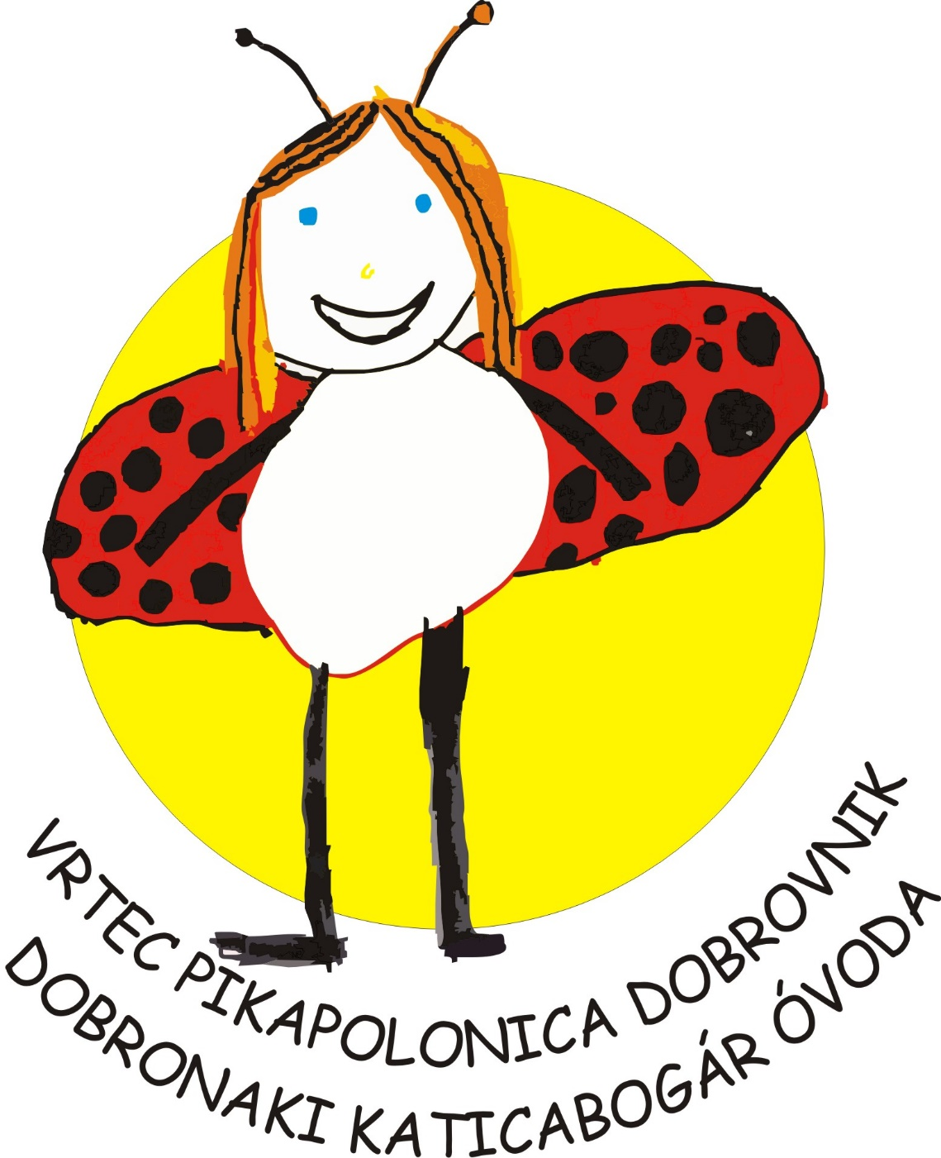

A SZÜLŐI NYILATKOZAT

A kormány döntése szerint az óvodák még mindig zárva tartanak. Az ellátás csak vészhelyzetek esetén szerveződik, ahol mindkét szülő munkaviszonyba van, és más módon nem talál megoldást gyermeke ellátására.

A gyermek szülője …………………………………… (a gyermek neve és vezetékneve)

1. Vállaljuk a munkáltatói igazolás átadását.

2. Megerősítjük, hogy a gyermek egészséges, és az elmúlt 10 napban nem volt kapcsolatban fertőzött személlyel.

3. Vállaljuk, hogy haladéktalanul tájékoztatjuk az óvodát, ha a gyermek megbetegszik, fertőzés jeleit mutatja, vagy kockázatos kapcsolatban állt fertőzöttel.

Kelt, dátum: ………………………………………………………………….....

Szülői aláírás: ………………………………………………………………….......

Szülői aláírás: ………………………………………………………………….......

